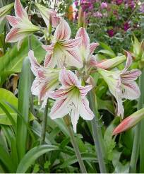
校園植物學習單：孤挺花
二年 班 姓名
為什麼妳老是挺直背脊，
頂著一個大喇叭，卻從不
曾聽妳吹奏任何音樂？
是不是太重了？
小朋友，花圃裡這些挺直背脊，頂著大喇叭的是孤挺花，告訴你，它有好多種顏色哦！
◎你看過的孤挺花還有哪些顏色？（ ）
◎你喜歡孤挺花嗎？為什麼？（ ）
◎看到孤挺花,你想到什麼？（ ）
◎請畫出孤挺花的長相：

